日本視覚学会2002年冬季大会
2002年1月22日・工学院大学

新型の動く錯視：ヘス効果による説明とプルフリッヒ効果との関係

北岡明佳（立命館大学）
蘆田宏（京都大学）

（立命館の錯視）

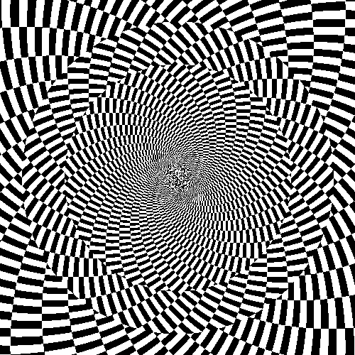
Looming Ouchi illusion

実験1…時間遅れの測定
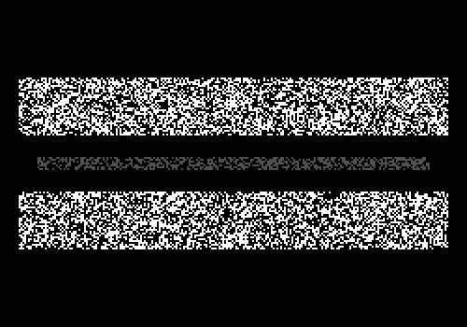
●上下のランダムドットの明るさは一定とした。
●中央のランダムドットの明るさを変化させた。
●固視点凝視状態で図を左右にサイン波状に動かし、coherentに全体が動いて見えるように中央の時間位相を調整させた。

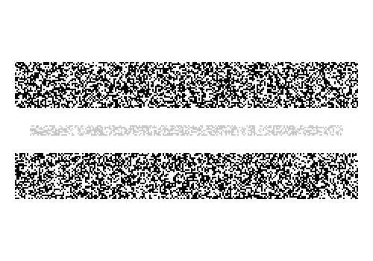
●黒背景と白背景のバージョンをテストした。
●中央のランダムドットの明るさはそれぞれ6段階とした。

実験1の結果（黒背景）
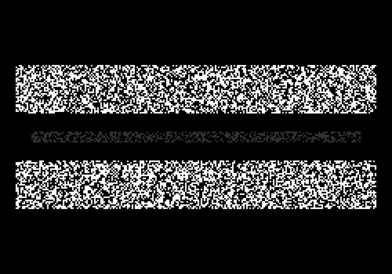
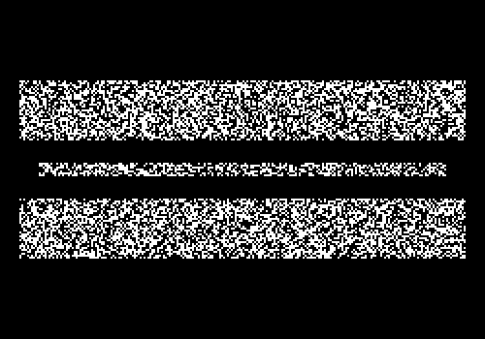
明るさの差が少ないと遅延する。

実験1の結果（白背景）
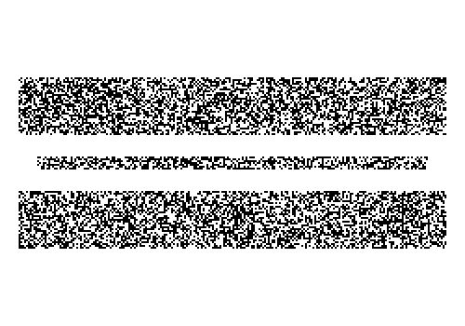
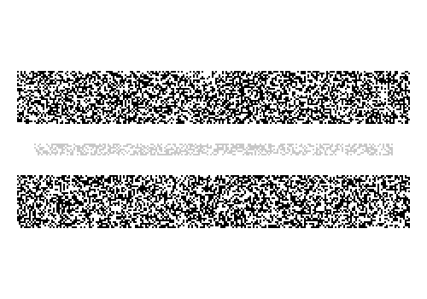
明るさの差が少ないと遅延する。

実験2…速度の測定（振幅を変える）
↑実験2の結果（黒背景）

実験2の結果（白背景）

明るさの差が少ないと速度が速い？

実験3…時間位相と速度を両方調整（黒背景のみ）。
↑実験3の結果（時間位相）

実験3の結果（速度）
やはり明るさの差が少ないと速度が少し速く見えるのかもしれない。
ここまでの結果と考察と展望
●明るさの差の少ないランダムドットは動いて見える。その主要な原因はドットの情報処理の時間遅れにある。
●この種の錯視は既に知られていて、Hess効果と呼ばれる。ただし、Hess効果は背景が黒の場合だけであり、我々の研究は背景が白の場合でも起きているので、その点が新しい。
●Hess効果はPulfrich効果の単眼視バージョンという位置付けをされている。そこで、背景が白の時の「Pulfrich効果」も調べてみた（実験4）。

実験4…明るさの差の異なるランダムドットを両眼融合させ、図を左右に動かした時の奥行き方向の運動を調べた。
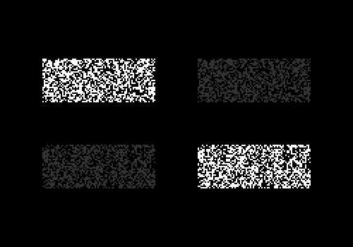
（背景黒）
<奥行き方向の運動はよく起きる>

実験4の刺激図（背景白）
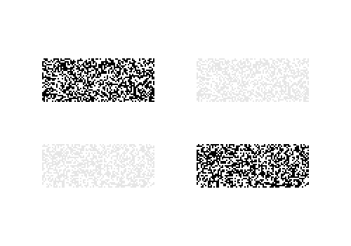
<奥行き方向の運動は起きにくい>

実験4の結果（背景黒）
明るさの差が小さいものと大きいものの組み合わせで奥行き運動あり

実験4の結果（背景白）
奥行き運動はほとんど見られない。
全体的考察
●これまでの研究ではPulfrich効果やHess効果の時間遅れの原因は刺激の明るさの低さと考えられてきた。しかしながら、本研究から単純に考えると、これらの効果の原因は刺激を構成する要素の明るさの差（明るさのコントラスト）が小さいことと推定することもできる。
●本研究と先行研究を総合的に考察すると、2つの対立する仮説が考えられる。
仮説1…独立2要因説
背景黒の条件と背景白の条件での時間遅れの原因は異なり、背景黒では明るさの低さが原因であり、背景白では未知の要因が原因と考える。
この説を採用すると、①これまでのPulfrich効果やHess効果の説明原理に変更を加えなくて良く、②白背景で奥行き運動が起きにくいことを説明しやすいが、③白背景独自の未知の要因を明らかにする必要がある。

仮説2…1要因説
背景黒の条件と背景白の条件での時間遅れの原因は共に刺激内の明るさの差（コントラスト）の小ささが原因であると考える。
この説を採用すると、①背景黒と背景白のデータの形状の類似性を説明できるが、②白背景で奥行き運動が起きにくいことを説明できず、③これまでのPulfrich効果やHess効果の説明原理に変更を加えなければならない。

1要因説を採用するならば、

① コントラスト検出細胞を想定

② それらの細胞群のうち低コントラストに感受性の高い細胞は、明るさの差が小さい時入力の変動の影響を除くために、より長い時間的加重を行なうと仮定する。
まとめ
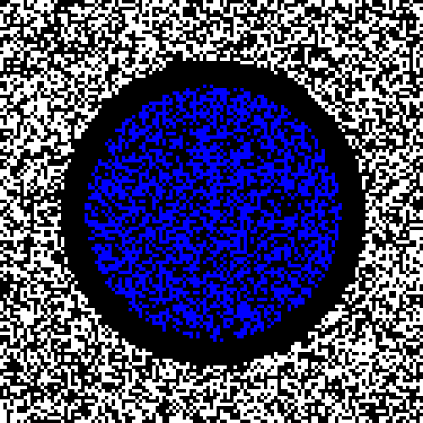
Hess効果が原因と見られる動く錯視は視覚情報処理のメカニズムを考えめる上で興味深い。

